**Rajd terenowy –poznawanie okolicy szkoły**

**Karta pracy**

**Zadania do wykonania na ścieżce dydaktycznej**

1. Wykonajcie zdjęcia najciekawszych 5 roślin spotkanych w trasie. Wykonajcie zielnik w formie elektronicznej . Dowiedzcie się , jakie są właściwości lecznicze tych roślin, które są dla człowieka niebezpieczne. Te wiadomości umieśćcie w waszych zielnikach. (Zielniki należy oddać w formie elektronicznej do biblioteki szkolnej**)**

2. Wybierzcie sobie wolnostojące drzewo lub takie , które rośnie na skraju lasu i dokonajcie jego pomiarów .Określcie wiek , obwód i rozpiętość korony wybranego przez Was drzewa korzystając z wskazówek:

a-określić wiek drzewa wiedząc, że drzewo wolnostojące zwiększa swój obwód o 2,5 cm w ciągu roku

wykonacie obliczenia:

...............( obwód drzewa w cm)

wiek drzewa = \_\_\_\_\_\_\_\_\_\_\_\_\_\_\_\_\_\_\_\_\_\_\_\_\_\_\_\_\_\_\_\_ = .................. lat

2,5 cm

b) rozpiętość korony

niech dwóch uczniów stanie pod skrajnie wysuniętymi gałęziami korony drzewa, trzeci uczeń zmierzy odległość miedzy nimi.

Odp: Rozpiętość korony wynosi ........................ metrów.

Mierzonym drzewem jest .................................... (gatunek).

3.Rozejrzyjcie się dokładnie po terenie i na podstawie obecności „ żywych kompasów” ( mchu, kształtu mrowiska, koron drzew ) uzupełnijcie zdania :

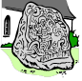Mech porasta………………………….. stronę kamienia

 Mchy i porosty porastają korę drzew od strony………………………………………………..

.

 Korona drzew jest bardziej rozbudowana po stronie………………………………………………………..

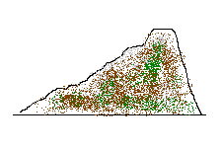Kopiec mrowiska jest bardzie płaski od strony …………

4. Zaobserwujcie kształt doliny rzecznej na ścieżce dydaktycznej, odczytajcie wiadomości z tablicy informacyjnej na trasie w jaki sposób powstają takie doliny i jak się nazywają. Narysujcie taką dolinę w przekroju.

5. Wpiszcie na strzałkach ,jakie znaczenie mają przedstawione rośliny w życiu człowieka?

NA02438_

dąb

borówka

NA01535_

FD00466_

FD00463_

grzyby

rumianek

NA01533_

sosna

6. Z poddanego zestawu wybierz określone gatunki spotykane w okolicy szkoły(na ścieżce dydaktycznej) i utwórz z nich 2 łańcuchy pokarmowe.

ORZECH LASKOWY

SARNA

TRAWA

SÓJKA

KORNIK

#### DZIĘCIOŁ

### KUNA

WIEWIÓRKA

## ŻOŁĘDŹ

KROGULEC

WĄŻ

TRAWA

MYSZ

ŚWIERK

LIS

SÓJKA

SZYSZKA ŚWIERKU

7. Porosty dostarczają nam ważnych informacji na temat naszego otoczenia, ponieważ stanowią czułe wskaźniki czystości atmosfery i pozwalają określić stopień zanieczyszczenia powietrza dwutlenkiem siarki. Im mniej porostów, tym bardziej zanieczyszczone powietrze.

W oparciu o skalę porostową oceńcie stan czystości powietrza w okolicy szkoły.

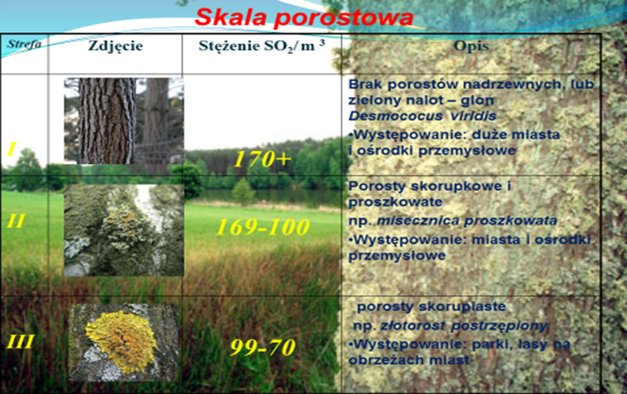

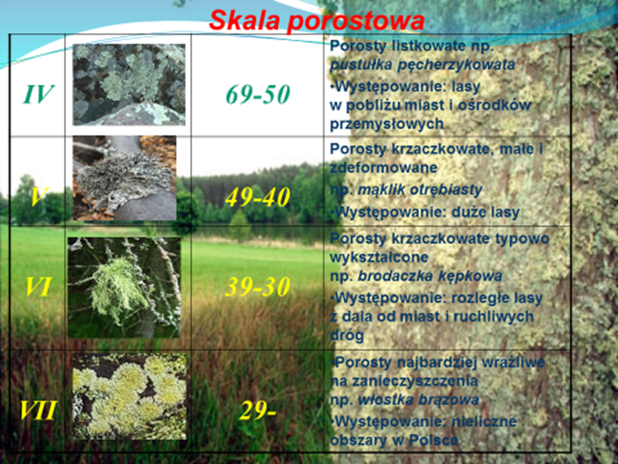

8. Alfabetem Morse’a zaszyfrujcie zdania:

a- Nasza klasa……(podać która) jest dzisiaj na rajdzie terenowym.

b-Poznajemy okolice szkoły.

***ALFABET MORSE'A***

|  |  |  |
| --- | --- | --- |
| **A . –**  **B – ...**  **C – . – .**  **D – . .**  **E .**  **F . . – .**  **G – . .**  **H . . . .**  **I . .**  **J . – – –**  **K – . –**  **L . – . .**  **M – –** | **N – .**  **O – – –**  **P . – – .**  **R . – .**  **S . . .**  **T –**  **U . . –**  **W . – –**  **V . . . –**  **X – . . –**  **Y – . –**  **Z – – . .** | **1 . – – – –**  **2 . . – – –**  **3 . . . – –**  **4 . . . . –**  **5 . . . . .**  **6 – . . . .**  **7 – – . . .**  **8 – – – . .**  **9 – – – – .**  **0 – – – – –** |

**ZADANIA DOTYCZĄCE ZABYTKÓW TWARDOGÓRY**

Wędrując po mieście zwróćcie uwagę na budowle, pomniki i inne obiekty naszego miasta. Odpowiedzcie na pytania.

9.Jaki styl architektoniczny reprezentuje Bazylika Mniejsza pod wezwaniem Najświętszej Marii Panny Wspomożenia Wiernych? Przyjrzyjcie się budowli i na podstawie pomocniczego materiału poniżej dopasujcie cechy budowli do właściwego stylu

**Styl romański:**

**-charakter budowli obronny, sakralny, -grube mury , -dominującym materiałem był kamień , -okrągłe ,łagodne łuki , -małe okna , -elementy ozdobnicze : arkady, portale.**

**Styl gotycki:**

**-budowle wznoszone na planie krzyża , -podstawowym materiałem była cegła, -zastosowanie filarów, -okna i portale zakończone ostrymi łukami, -rozety w kształcie koła, -wysokie, smukłe okna zdobione witrażami.**

Bazylika reprezentuje styl…………………………………………….

10. Komu poświęcony jest obelisk przy ul. Wielkopolskiej? (niedaleko kościoła pod wezwaniem Trójcy Św. )

11.Z czego wykonane są ściany Kościoła pod wezwaniem Trójcy Św.?

12. Jaką postać mitologiczną przedstawia figura usytuowana na ścieżce spacerowej przy ul. Wielkopolskiej Skąd sprowadzono ten posąg do naszego miasta? W jakim kierunku (podać kierunek świata) patrzy ta postać ?

13. Którą rocznicę nadania praw miejskich obchodzi w tym roku Twardogóra?

Kartę pracy opracowała Ludmiła Szymanek - Gimnazjum nr1 im. Polskich Olimpijczyków w Twardogórze